Практичне заняття № 2
Тема: Дослідження реакції сенсорних систем організму людини на вплив факторів навколишнього середовища.
Мета: розвивати вміння спостерігати та описувати фізіологічні явища на прикладі вимірювання порогу слухової чутливості для правого й лівого вуха та вивчення реакції зіниць на світло.
Обладнання та матеріали: механічний годинник, сантиметрова лінійка, джерело світла (ліхтарик, настільна лампа), темна хустка.
Хід заняття
Завдання 1. Утворіть групи із трьох студентів, у яких кожен студент виконуватиме почергово функції обстежуваного і дослідника.

Завдання 2. Вимірювання порогу чутливості здійснюється в умовах повної тиші. Обстежуваний сидить на стільці із заплющеними очима. Дослідник повільно наближає годинник до правого вуха обстежуваного, доки той не почує звук. Другий дослідник лінійкою заміряє відстань від годинника до вушної раковини обстежуваного.
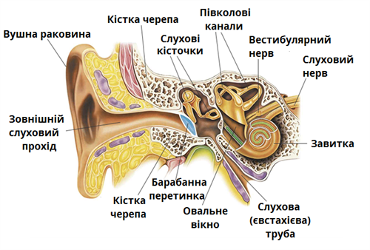
Рис. 2. Будова слухового апарату

Завдання 3. Таким чином дослідження проводять з лівим вухом. Отриманні дані внесіть до таблиці.

Вухо | №  вимірювання | Відстань від годинника | Середній показник чутливості, см
Ліве | 1
 | 2
 | 3
Праве | 1
 | 2
 | 3

Завдання 4. Дослідник спрямовує світло ліхтарика на очі обстежуваного та звертає увагу на діаметр зіниць кожного ока і на те, чи однаковий він.

Завдання 5. Обстежуваний прикриває праве око долонею руки та спрямовує світло ліхтарика на його обличчя. Через 10 с. потрібно забрати руку та звернути увагу на діаметр зіниць очей і на те, чи однаковий він.

Завдання 6. Знову прикрийте око долонею. Через 30 с. зверніть увагу на діаметр зіниці. Дані запишіть у таблицю.

Реакція зіниць на світло
№ дослідження | Що робили | Що спостерігали
1
2
3

Завдання 7. Сформулюйте висновок. Поясніть чому змінюється діаметр зіниці під час яскравого освітлення та в темряві? Яке значення має зміна діаметру зіниці за різного освітлення для очей?

